附件1
运动会筹委会成员名单
主任委员：马明亚
副主任委员：王晓慧
委 员：（按姓氏笔划为序）
王 爽 王静轩 刘宏伟 朱立禄 沈 娟
周 军 周立勋 赵 嵩 郝振东 梁 爽
韩文斌
秘 书：陆海龙

附件2
长春光机所第十一届职工运动会竞赛规程
一、比赛分组
（一）男子组
甲组：35岁以下（1984年1月1日以后出生）
乙组：36-45岁（1974年1月1日-1983年12月31日出生）
丙组：46-55岁（1964年1月1日-1973年12月31日出生）
丁组：56岁以上（1963年1月1日以前出生）
（二）女子组
甲组：30岁以下（1989年1月1日以后出生）
乙组：31-40岁（1979年1月1日-1988年12月31日出生）
丙组：41-50岁（1969年1月1日-1978年12月31日出生）
丁组：51岁以上（1968年1月1日以前出生）
二、比赛项目
（一）田径项目
1.男子组
甲组：100m、200m、400m、800m、3000m
乙组：100m、200m、400m、1500m
丙组：100m、200m、800m
丁组：100m、800m
甲、乙、丙组：铅球、跳高、跳远
丁组：铅球
2.女子组
甲组：100m、200m、400m、800m、1500m
乙组：100m、200m、400m、800m
丙组：100m、200m、400m
丁组：100m、400m
甲、乙、丙组：铅球、跳高、跳远
丁组：铅球
（二）集体项目
1.男子组
4×100m接力
4×400m接力
2.女子组
4×100m接力
3.“老中青妇”混合4×100m接力
第一棒运动员，女子，组别不限；第二棒运动员，甲组或乙组，性别不限；第三棒运动员，丙组，性别不限；第四棒运动员，丁组，性别不限。
4. 第九套广播体操展示
本套体操为国家体育总局审定的《第九套广播体操》，所有参加检阅队伍，必须参加广播体操展示，人数不限，参演人数占部门/单位会员人数比例将作为重要的评分指标。
（三）游艺项目
1、跳大绳比赛
每队10人跳绳（女生不少于3人），2人摇绳，共计12人。跳绳队员要从绳子的一边按顺序依次绕“8”字跳过绳子到另一边，比赛结果以3分钟内成功跳过绳子的累积总人数为最后成绩，多者为胜。
（预赛后，取前8名在运动会现场进行决赛，预赛决赛大绳自备。）
2、跳小绳比赛
每队2人（1男1女）参赛，比赛以1分钟内男、女队员累计完成跳绳次数总和为最终结果，多者为胜。
（预赛后，取前8名参赛队伍在运动会现场进行决赛，预赛、决赛跳绳自备，跳绳需带自动计数功能，比赛结果以跳绳自动计数及裁判员人为计数相互参照为准。）
3、摸“石头”过河（接力）
每队2人（男、女各1人）参赛，男队员位于起点，女队员位于接力区。比赛开始前男队员站于起跑线后的第1、2块“石头”上，手拿第3块“石头”。裁判发令后，队员依次将“石头”踩在脚下交替向前行进，抵达接力区后，女队员接过男队员的河石，完成后段比赛，赛程为50米。以参赛队员的任一脚踩在越过终点线所在垂直平面的河石上为计时停止，每队用时少者胜。
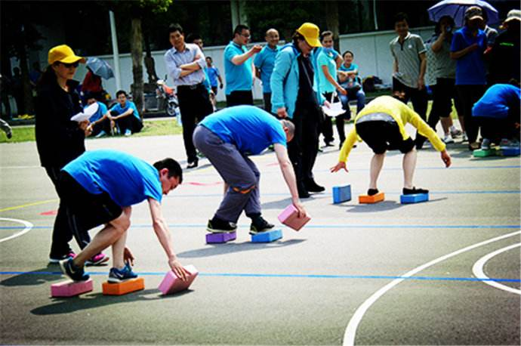
图1 摸石头过河游戏玩法示意
4、足球射门比赛
每队6人（女生不少于2人）参赛，其中1人为守门员。比赛采取分组淘汰的方式进行。每人在罚球点踢一球，两队交替进行，5人全部踢完为一轮，进球多者获胜，进球相同加赛一球。
（预赛后，取前8名在运动会现场进行决赛。）
5、投篮比赛
每队5人（女生不少于1人）参赛。比赛设置两类投篮区，2分投篮区、3分投篮区，参赛队员可任意选择投篮区进行比赛，每人3个球，所有队员成绩总分合计多者胜。
（提前预、决赛，运动会现场播报前8名成绩）
6、多人多足
每队20人（女队员不少于5人），用布袋将邻近队员双腿绑在一起，布袋高度必须高于脚踝低于膝盖，赛程50米，用时少者名次列前。
（预赛后，取前8名在运动会现场进行决赛。）
7.拔河比赛
每队15人（女生不少于4人），提前预赛，前4名在运动会现场决赛，项目名次取前8名。
8、呼啦圈过山车
每队10人（女生不少于3人）参赛，所有队员从起点线开始排成一条直线，全员手拉手，裁判鸣哨后开始传递呼啦圈，传递过程中全员必须手拉手，不能松开，用身体依次传递5个呼啦圈到达终点，用时少者胜。
注意事项：比赛过程中队员不能松开手，手松开必须原地调整后方可继续传递。
（预赛后，取前8名参赛队伍在运动会现场进行决赛。）
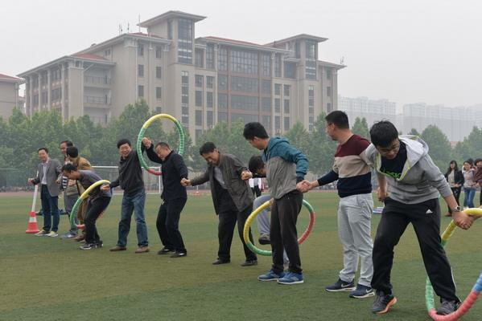
图2 呼啦圈过山车游戏玩法示意
9、同舟共济
每队10人（女生不少于3人）参赛，参赛者跨骑在比赛器材上，双手握住固定把手，发令后，全部参赛者通过协作配合使比赛器材在赛道上行进，赛程50米，用时少者名次列前。比赛过程中，任何参赛者脱离比赛器材，全队必须停止，待全部参赛者跨骑在比赛器材上方可继续比赛。
（预赛后，取前8名参赛队伍在运动会现场进行决赛。）
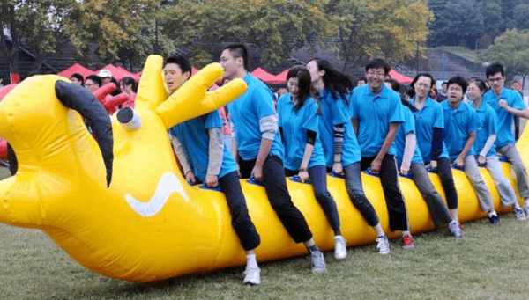
图3 同舟共济游戏玩法示意

10、齐心协力
每队10人（女生不少于3人）参赛，参赛者脚固定在比赛器材上，每名队员握住前排队员的肩膀，发令后，全部参赛者通过协作配合使比赛器材在赛道上行进，赛程50米，用时少者名次列前。
（预赛后，取前8名参赛队伍在运动会现场进行决赛。）
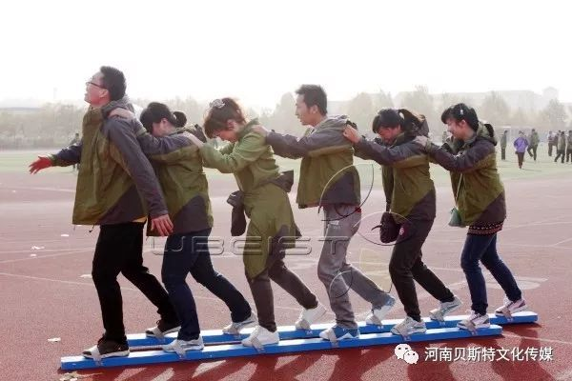
图4 齐心协力游戏玩法示意
三、录取和得分
（一）个人单项取前8名，按9、7、6、5、4、3、2、1记分；
（二）集体项目(除广播操)取前8名，按个人单项分数加一倍；
（三）破纪录分数加一倍；
（四）田径项目鼓励研究员报名参赛，凡报名并完成比赛的研究员每人每单项加1分，若取得名次，在1分基础上再累计相应得分。
（五）游艺项目取前8名，按9、7、6、5、4、3、2、1记分；
（六）广播体操比赛取前8名按集体项目加分，其余参加比赛的单位均加4分；
（七）2017年9月至2019年8月，由所工会组织的全民健身活动集体项目，按照《长春光机所工会全民健身活动积分制说明》，给予积分，详见附件4。
四、奖励方法
（一）个人发奖品；
（二）团体分所部组、企业组，按照各队伍总分多少，各取前5名，颁发奖杯。
（三）其他奖项
1.文艺表演奖 5个
2.宣传报导奖 8个
3.精神文明奖 8个
文艺表演以提前报名参加为准，现场临时报名不计入文艺表演奖评比；宣传报导奖以最后被采用报道稿件篇数为准计分，以得分多少排序，前8名获得宣传报道奖。
五、报名办法
（一）所管理及公共支撑系统统一组队、其他系统以基层分会为单位参赛，每个单项限报2人，每人限报2项（集体项目、游艺项目除外）。如个人超项，按照报名表顺序取个人前两项，如项目超人数，按报名表顺序取前两人；
（二）集体项目、游艺项目每项每单位限报1队；
（三）严禁外借（请）运动员，违者一经核实，取消本队所有比赛资格及成绩，赛事过程中，欢迎大家积极监督举报；
（四）给予每支代表队1个名额，可以高年龄组别向低年龄组别填报项目，严禁低年龄组向高年龄组填报项目；
（五）各参赛队伍均应参加检阅式；
（六）职工自愿报名参赛，拟参赛运动员应根据自身身体健康情况确定参赛，不得带病、带伤报名参赛，严禁患有高血压、心脏病及其他不宜从事高强度体育活动疾病的人员参赛，违反者后果自负。

附件3
大会标语口号
一、博大精深 科学务实 团结奉献 开放共赢
二、民主办所 人才强所 开放兴所
三、创新科技 服务国家 造福人民
四、不忘初心 牢记使命 强身健体 科技强国
五、庆祝新中国成立70周年和建院70周年：
全民健身 科学同行
六、坚持以科技创新为核心的“研产学”并举发展道路
七、热烈祝贺长春光机所第十一届职工运动会胜利召开
八、发扬体育精神 展示长光风采
九、贯彻落实《全民健身计划纲要》，深入开展全民健身运动
十、全民健身展风采 增强体魄促创新

